OLV

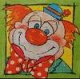

2008 tavasz

Országos Logikai Verseny
2008. március 29.

Instrukciós füzet

1. forduló
80 perc

Matematikai négyzet
Helyezze el egytől kilencig a számokat, mindegyiket egyszer úgy, az üres mezőkbe, hogy a műveleteket balról jobbra elvégezve a megadott eredményt adják. 25pont

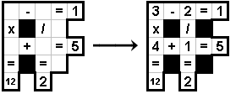

Kertek
Az ábrák egymástól elkülönülő kertrészeket (fehéren maradó négyzetekből álló, összefüggő területeket) és egy, azokat elválasztó „sövényt" (fekete négyzetekből álló összefüggő alakzatot) tartalmaznak. Minden kertrész annyi fehér négyzetből áll, amennyit az előre beírt szám mutat. Minden kertrészben pontosan egy szám lehet. A kertrészek csak sarkosan érintkezhetnek egymással. Egy 2x2-es területen legföljebb 3 fekete négyzet lehet. 5+10+15+20pont

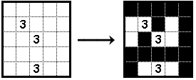

Lakótelep
Ábránk egy lakótelepet szimbolizál, ahol minden négyzet egy házat jelöl. Az egyes épületek magassága 1-től 5-ig terjed, és mind különböző. Az ábrák köré írt számok azt jelzik, hogy abban a sorban/oszlopban abból az irányból hány ház látható. (Egy magasabb ház eltakarja az alacsonyabbat.) 15+15pont
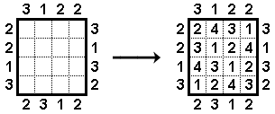

Invázió
Öt harci repülő érkezik meg a 10x10-es ábrán jelölte területre. Mindegyik repülőgép alakja a mellékelt mintáéval azonos, de az ábrában elforgatva is megtalálható. A repülők egyes elemeinek pontértéke különböző. Állapítsa meg a repülőgépek helyzetét, ha tudjuk, hogy az általuk elfoglalt négyzetek egymást még átlósan sem érinthetik, és a sorok, illetve oszlopok elején látható számok az ott található géprészletek pontszámainak összege. De jól vigyázz, Drezdát le ne bombázd! 40pont

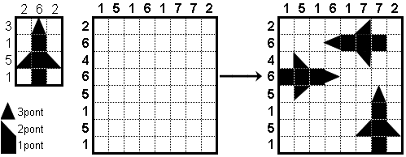

Betűs sudoku
Írjon betűket az üres mezőkbe úgy, hogy minden sorban, oszlopban és a két bejelölt átlóban a MEGOLDÁS szó minden betűje szerepeljen! Természetesen egy mezőbe csak egy betű írható és írandó. 50pont
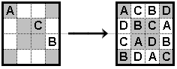

Számfonal
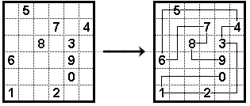
Kösse össze a betűket a megfelelő sorrendben úgy (a vonalon végighaladva a Minótaurosz, illetve a labyrinth szavak váljanak olvashatóvá), hogy csak vízszintesen vagy függőlegesen haladhat, és egy mezőt legfeljebb egyszer érinthet. 30+30pont

Összekötögetős
Kösse össze az azonos betűket egymással úgy, hogy minden mezőn legfeljebb egy vonal haladjon keresztül. Továbbá egyetlen vonal sem haladhat átlósan. 20+20pont
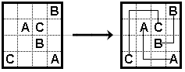

Torpedó
Helyezze el a megadott flottát az ábrában úgy, hogy azok egymást még sarkosan se érintsék, és ne fedjenek le hullámmal jelölt mezőt. A hajók csak vízszintesen vagy függőlegesen lehetnek. A számok azt jelölik, hogy az adott sorban vagy oszlopban hány mezőben van hajórész. 20+20pont
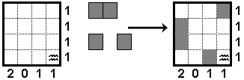

Szélrózsa
A számmal jelölt mezőkhöz rajzoljon nyilakat! A nyilak csak lefelé, felfelé, balra vagy jobbra mehetnek, és nem törhetnek meg. A számokhoz tartozó nyilak pontosan a számnak megfelelő számú mezőt érintsenek. Minden üres mezőt pontosan egy nyíl érint. 30+30pont
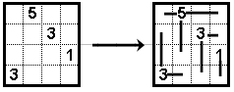

Tengeri kígyó
Ábránk egy tengert jelképez, amelyben egy kígyó rejtőzik. Az állat vízszintesen és függőlegesen tekereg, de saját magát még sarkosan sem érinti. A kígyó nem haladhat át sziklát tartalmazó mezőn. A számok azt jelölik, hogy az adott sorban/oszlopban hány mezőben van kígyórész. Továbbá megadtuk a kígyó fejét és farkát. Rajzolja be a kígyót! 30+30pont
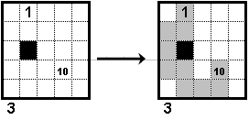

Kötéltánc
Rajzoljon egy hurkot az ábrába, amelynek nincs eleje és vége, valamint nem tartalmaz megszakításokat. A vonal nem metszi és fedi saját magát. A vonal egyes szakaszai csak az ábra oldalaival párhuzamosan haladhatnak. A számok azt jelölik, hogy a körülötte lévő négy élből hány része a huroknak. 30+30pont
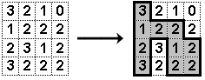

Skandináv számrejtvény
Írjon az ábra üres négyzeteibe 1 és 9 közötti számjegyeket úgy, hogy az előre beírt számok a tőlük jobbra, vagy lefelé lévő számok összegét mutassák. Egy "részmegfejtésen" belül számismétlődés nem lehet. 40+45pont
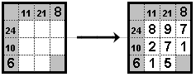

Japán kígyó
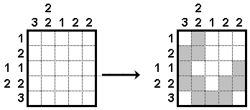
Ábránk egy tengert jelképez, amelyben egy kígyó rejtőzik. Az állat vízszintesen és függőlegesen tekereg, de saját magát még sarkosan sem érinti. A számok azt jelölik, hogy az adott sorban vagy oszlopban hány és egyenként milyen hosszúságú blokkokban helyezkedik el kígyó rész. Térképezze fel a veszedelmet! 20+30pont

2. forduló
70 perc

Fekete-fehér területek
Feketítsen be néhány területet úgy, hogy a megadott számok azt mutassák, hogy az adott sorban, oszlopban hány mező fekete. 25+30pont
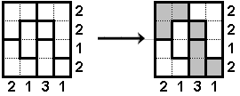

Japán számok
Írjon néhány mezőbe egyjegyű számokat 1-től 5-ig úgy, hogy minden sorba és oszlopba csak különböző számok kerüljenek!
Az ábra köré írt számok darabszáma jelzi, hogy az adott sorban vagy oszlopban hány csoportban helyezkednek el a számjegyek. A számok pedig azt jelzik, hogy az adott csoportokban szereplő számoknak mennyi az összegük.
Az egyes csoportokat legalább egy fekete négyzetnek kell elválasztania egymástól.
Egy-egy számot vagy fekete négyzetet könnyítésül megadtunk, de ezeket természetesen nem kötelező felhasználni. 30+40pont
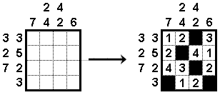

Hatszöges kifestő
Színezzen be néhány hatszöget úgy, hogy minden hatszögnek annyi szomszédja legyen beszínezve, mint amennyi az ott lévő szám. Egy hatszögnek 7 szomszédja van: önmaga és a körülötte levő 6 mező. 15+15pont
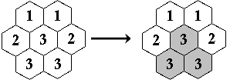

Téglalapok
Össze az ábrát téglalapokká úgy, hogy mindegyikbe egy-egy szám kerüljön, valamint a téglalapok ne fedjék egymást. A téglalapba került számoknak meg kell egyezniük az adott téglalap területével. 25+30pont
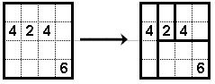

Mágnesek
Az ábrában szereplő téglalapok mágneses és nem mágneses elemeket jelölnek. A mágneses elemeknek két pólusuk van: pozitív és negatív. A mágnesek azonos pólusai taszítják, a különbözőek vonzzák egymást, ennek megfelelően az egymás mellett elhelyezkedő mágneses elemek minden esetben ellentétes pólusaikkal érintkeznek egymással, az azonos pólusok kizárólag sarkosan találkozhatnak. Az ábra szélén lévő számok azt jelzik, hogy az adott sorban, illetve oszlopban hány pozitív, illetve negatív pólus kap helyet. 40+45pont
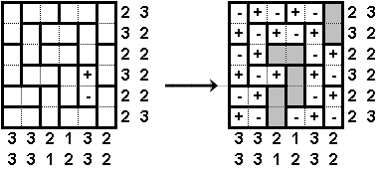

Hőmérők
A hálózaton belül hőmérőket talál, melyekben higanyszál mutatja a hőmérsékletet. A higany -természetesen - minden esetben a hőmérő alján lévő kerekded részből indul, és egységenként emelkedve, akár a hőmérő tetejéig is felérhet. Az ábra szélén látható számok azt jelzik, hogy az adott sorban vagy oszlopban hány olyan mező van, melyben higany található. Rajzolja be a hőmérőkben a higany magasságát! Nehezíti a megoldást, hogy lehetnek olyan hőmérők, melyekben egyáltalán nincs higany. 20+25pont
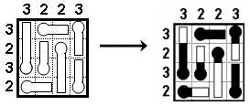

Egyforma utak
Egy átok folyományaként Antonius és Rómeó csak akkor kaphatja vissza szerelmesét (előbbi Kleopátrát, utóbbi Júliát), ha ugyanazon az útvonalon jutnak el hozzájuk. Minden lépés csak vízszintesen vagy függőlegesen történhet. A fekete mezők korinthoszi oszlopokat jelölnek, amire természetesen nem lehet rálépni. 20+20pont
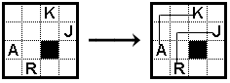

Hatszöges lakótelep
Ábráink egy-egy lakótelepet szimbolizálnak, melynek minden sorában egy-egy egyemeletes, kétemeletes, háromemeletes, négyemeletes ház rejtőzik. Az ábra melletti számok azt jelzik, hogy ha onnan az adott irányba benézünk, mennyi házat látunk. Egy ház pontosan akkor látható, ha közte és a szemlélő között nincs magasabb ház. 20+25pont
1
1
2
1
1
1
2
2

Soronként egy
Ábráink egy-egy lakótelepet szimbolizálnak, melynek minden sorában egy-egy egyemeletes, kétemeletes, háromemeletes, négyemeletes ház rejtőzik. Az ábra melletti számok azt jelzik, hogy ha onnan az adott irányba benézünk, mennyi házat látunk. Egy ház pontosan akkor látható, ha közte és a szemlélő között nincs magasabb ház. 15+15pont
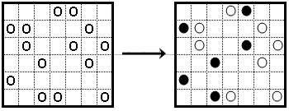

Barlangkutatás
Az alábbi két ábra egy-egy barlang alaprajzát rejti. Egy barlang néhány összefüggő cellából áll, saját kerületét még átlósan sem érintheti, benne sziget nem lehet. Az előre beírt számok a barlang belsejében vannak, értékük megmondja, hogy onnan a barlang hány további cellája látható (önmagát is beleértve). A láthatóság csak vízszintesen és függőlegesen lehet. Derítse fel a barlangot! 25+30pont
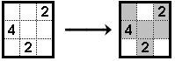

Minden második töréspont
Rajzoljon az ábrába egy folytonos vonalat, melynek nincs eleje és vége, és nem tartalmaz megszakításokat, valamint minden, mezőn áthalad és minden körön megtörik valamint két kör között pontosan egyszer törik meg. 15+15+25pont
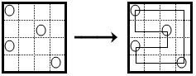

Bogarászó
Légy néhány percig bogarász, Az ábrában bujkál a rovar 3 ikre
Keress, kutass, bogarássz! Találj rá ízibe! 10+10+10pont

Háromszög kígyó
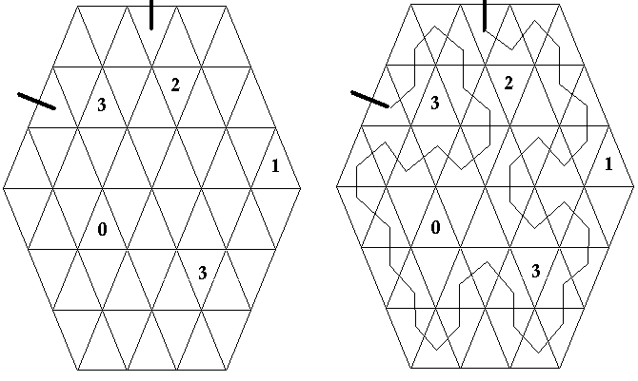
Az ábrában egy kígyó rejtőzött el, csak a feje és a farka lóg ki. Rajzolja meg a kígyó testét, tudva, hogy az ábrában levő számok azt jelzik, hogy ott az oldalak mentén szomszédos háromszögek közül mennyin halad át a kígyó teste. A kígyó a számmal jelölt négyzeteken nem halad át, minden kis háromszögoldalt legfeljebb egyszer keresztezhet, és a háromszögek csúcsain nem mehet keresztül. 35pont

3. forduló
30 perc

Ebben a fordulóban néhány ismert rejtvény került át egy szokatlan ábrába. A sorok minden esetben pontosan két lapon haladnak keresztül, ahogy az a mintaábrákban is látható.
Tehát minden ábra az oldalhosszának háromszorosával megegyező számú „sort” tartalmaz.
Amennyiben ezzel kapcsolatban kérdése van, azt felteheti a verseny előtt a helyszínen, illetve a www.roe.ini.hu honlapról is elérhető Index-fórumon.
Az utolsó két rejtvény leírása pusztán helytakarékossági okokból került egymás mellé.

Korallkereső
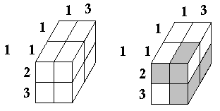
Az ábra egy tengert jelképez, amelyben egy korall rejtőzik. Feketítsen be néhány négyzetet, hogy azok egy összefüggő korallt alkossanak (az átlós szomszédság nem elegendő!) és a korall önmagát még sarkosan sem érintse! A számok azt jelentik, hogy az adott „sorokban” mennyi és egyenként milyen hosszú csoportokat kell befeketíteni. Nehezítésképpen a számokat növekvő sorrendben adtuk meg. Továbbá nem keletkezhet olyan 2x2 négyzetből álló terület (még a kocka oldalain átlógva sem), melynek minden négyzete be van színezve. 30pont

Emeletes csiga
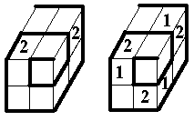
Írjon egész számokat 1-től 4-ig az ábrába úgy, hogy minden sorban minden szám egyszer szerepeljen, és a csiga vonalán haladva a számok rendre 1-2-3-4-1-…-3-4 sorrendben kövessék egymást! 30pont

Irodaház
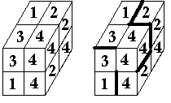
Ábránk egy különleges kínai irodaházat mutat. A számok irodákat jelképeznek, és azt jelentik, hogy onnan hány másik irodába lehet átlátni. Rajzolja be a válaszfalakat! 30pont

Útvesztő
Rajzoljon egy vonalat, amely a két kört köti össze, és nem tartalmaz megszakításokat! A vonal egyes szakaszai oldalasan szomszédos mezők középpontjait kötik össze. Minden fehér mezőn pontosan egyszer át kell haladni. 30pont
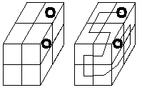

Sátortábor
Az ábra egy fákkal beültetett kempinget jelképez (a fákat körrel jelöltük), ahol minden fa árnyékában egy sátrat lehet leverni. A sátrak a fák alatt, felett, vagy mellett helyezkednek el átlósan sohasem. (Természetesen lehet olyan sátor, amely sarkosan érintkezik egy fával, de a szabályok értelmében akkor az egy másik fához tartozik.) A kemping teljesen megtelt, azaz minden fához kikötöttek egy sátrat. A sátrakat tartalmazó mezők még átlósan sem érinthetik egymást. A számok az ábra mellett azt jelzik, hogy az adott sorban mennyi sátor található. 30pont
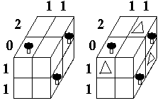

Sudoku
Írjon 1-től 8-ig számjegyeket az üres mezőkbe úgy, hogy minden sorban és vastag vonallal határolt területeken belül minden szám egyszer szerepeljen! 30pont
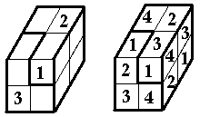

Csak különböző
Feketítsen be néhány számot úgy, hogy minden sorban csak különböző számok szerepeljenek, és ne alakuljon ki elzárt terület! Továbbá fekete mezők nem érintkezhetnek oldalaikkal. 30pont

Tehenek
Ábránk egy rétet szimbolizál, ahol minden sorban és területben pontosan két tehén legelészik. Mivel a tehén rendkívül helyigényes állat, az őket tartalmazó mezők még sarkosan sem érinthetik egymást. Egereket tartalmazó mezőn természetesen nem lehet tehén is. Találja meg az állatokat! 30pont

